МУНИЦИПАЛЬНЫЙ ЗАОЧНЫЙ КОНКУРС
ЭФФЕКТИВНЫХ ОБРАЗОВАТЕЛЬНЫХ ПРАКТИК
СРЕДИ ПЕДАГОГОВ ОБРАЗОВАТЕЛЬНЫХ ОРГАНИЗАЦИЙ ЦЕНТРОВ ОБРАЗОВАНИЯ «ТОЧКА РОСТА»
«БУДУЩЕЕ В НАСТОЯЩЕМ»

Конспект урока по химии
8 класс

Тема «Наблюдение за горящей свечой»

Учитель химии, биологии
МБОУ «СШ №90 п. Кулой»
Исаева Ирина Валентиновна

Конспект урока по химии

Тема урока: «Наблюдение за горящей свечой»
Тип урока: практическая работа с элементами исследования
Цель урока: создание условий для формирования умений проводить простейшие исследования и навыка составлять отчет о работе и делать выводы.
Задачи урока:
- повторить строение пламени на основе проведения эксперимента с использованием оборудования «Точка роста»;
- познакомиться с физическими процессами, происходящими при горении свечи;
- выявить отличия физических и химических явлений на основе эксперимента;
- установить продукты реакции горения парафина;
- начать формирование простейших приемов проведения качественных реакций по обнаружению продуктов горения;
- выяснить зависимость реакции горения свечи от условий ее проведения;
Планируемые результаты урока:
Личностные:
- соблюдать правила безопасного обращения с реактивами и оборудованием.
Метапредметные:
- наблюдать и выполнять химические эксперименты, формулировать выводы на основе анализа наблюдений за экспериментом;
- осуществлять самоконтроль своей деятельности на основе самоанализа и самооценки;
- самостоятельно планировать и осуществлять свою познавательную деятельность;
Предметные:
- работать с лабораторным оборудованием в соответствии с правилами техники безопасности; выполнять простейшие приемы обращения с лабораторным оборудованием; наблюдать за свойствами веществ и явлениями, происходящими с веществами

Форма организации деятельности обучающихся:
парная, групповая, индивидуальная
Методы и методические приемы:
использование элементов проблемного, дифференцированного, здоровьесберегающего обучения.
Приемы:
- «Проблемная ситуация»
- «Мозговой штурм»
- Практическая работа
- «Да/нет»
Основные понятия и термины: физические и химические явления.
УМК: Химия, Базовый уровень, 8 класс, Габриелян О.С., Остроумов И.Г., Сладков С.А.
Оборудование: проектор, презентации PowerPoint, оборудование центра «Точка роста»: ноутбук, цифровая лаборатория Releon Lite, мультидатчик и датчики: датчик температуры; рабочие листы к лабораторным работам, парафиновые свечи, пинцет, кусочек стекла, спички, стакан.
Этапы урока | Деятельность учителя | Деятельность обучающихся | УУД, формируемые на занятиях
Мотивирование на учебную деятельность | Класс делит на группы по 3-4 человека. Приветствует обучающихся и проверяет готовность к занятию. Приглашает совершить путешествие в Страну «Химия», по следующим этапам: «Собери рюкзак», «Логика», Остров безопасности», «Причал лабораторный», «Заметки путешественника»  Выдает рабочие листы (прил.1). | Организуют своё рабочее место. Индивидуальная работа. | Р: выстраивать жизненные планы на краткосрочное будущее.
Актуализация опорных знаний | Перед тем как отправиться в путешествие мы должны собрать рюкзак. В него мы положим знания, которые нам пригодятся в путешествии.  Использует элементы дифференцированного обучения (разноуровневые тестовые задания по теме) (прил.2) | Выполняют задания. Индивидуальная работа. | Р: оценивать правильность выполнения заданий.  К: критически относиться к своему мнению, с достоинством признавать ошибочность своего мнения (если оно таково) и корректировать его;  П: искать и находить обобщённые способы решения задач.
Целеполагание | Игра «Логика» подводит к формулировке темы, цели и задач урока.  (прием «Мозговой штурм») (Прил.3)  Проблемная ситуация: Две хозяйки для приготовления чая поставили на газовую плиту чайники с одинаковым объемом воды. У первой хозяйки чайник закипел на 2 минуты раньше, чем у второй. С чем это может быть связано?  Отмечает, что правильный ответ на этот вопрос ученики получат в ходе выполнения практической работы. | Отвечают на вопросы и вместе с учителем формулируют тему урока, цель урока и записывают их в рабочий лист, высказывают свои предположения, строят гипотезы решения проблемы. Фронтальная работа. | Р: ставить цель и задачи деятельности на основе существующих возможностей;  К: выделять общую точку зрения в дискуссии;  П: ориентироваться в системе знаний о строении пламени.
Усвоение новых знаний | «Остров безопасности» Предлагает вспомнить правила техники  безопасности при проведении опытов, технику  безопасности в кабинете химии, правила  работы с оборудованием, а для этого выберите верные утверждения «Да/нет». | Обучающиеся выполняют задание на рабочем листе, затем проверяют. Групповая и индивидуальная работа. | Р: выбирать из предложенных и самостоятельно искать средства/ресурсы для решения задачи/достижения цели;  К: использовать наглядные материалы, подготовленные под руководством учителя;  П: интерпретировать информацию, предоставленную в разных формах;
Выполнение практической работы. | «Причал лабораторный». Предлагает познакомиться с методикой проведения практической работы и организует проведение ее. Учитель проводит фронтальную беседу. | Знакомятся с методикой проведения практической работы стр. 23 учебника, проводят эксперимент и заполняют таблицу результатов в рабочем листе, анализируют и записывают результат эксперимента. Коллективная и индивидуальная работа | Р: оценивать продукт своей деятельности по заданным и/или самостоятельно определенным критериям в соответствии с целью деятельности;  К: организовывать учебное взаимодействие в группе;  К: принимать решение в ходе диалога и согласовывать его с собеседником;  П: использовать знаково-символические средства для решения задач.
Физкультминутка
Контроль усвоения, обсуждение допущенных ошибок и их коррекция | «Заметки путешественника». Организует обсуждение результатов работы, коррекцию выводов по работе, решение проблемной ситуации. | Сравнивают полученные данные с результатами других учащихся или групп, при необходимости корректируют выводы и оформляют результаты практической работы на специальных бланках, решают проблемную ситуацию. | Р: оценивать свою деятельность;  К: организовывать учебное взаимодействие в групп  К: принимать решение в ходе диалога и согласовывать его с собеседником;  П: применять знания из курса химии при решении различных задач.
Применение изученного материала | Предлагает выполнить задания в группах (Прил. 4) | Выполняют задания. Групповая и коллективная работа. | Р: оценивать свою деятельность;  К: организовывать учебное взаимодействие в группе  К: принимать решение в ходе диалога и согласовывать его с собеседником;  П: применять знания из курса химии при решении различных задач.
Рефлексия | Звучит песня Аллы Пугачёвой «Свеча горела на столе».  Организует оценку деятельности на уроке по пятибалльной шкале (рабочий лист) | Оценивают свою деятельность на уроке. Индивидуальная работа. | Р: самостоятельно определять причины своего успеха или неуспеха и находить способы выхода из ситуации неуспеха;  К: определять задачу коммуникации и в соответствии с ней отбирать речевые средства.
Информация о домашнем задании и инструктаж по его выполнению | Формулирует домашнее задание. Подготовить сообщение или презентацию по теме «Свечи, и их классификация и роль в жизни человека» Уточняет понимание учащимися домашнего задания.  Рассмотрение строения и горения свечи убедительно иллюстрирует сложность  окружающих нас самых тривиальных бытовых предметов, свидетельствует о том,  насколько неразрывны такие науки как химия и физика Свеча – настолько интересный  объект изучения, что считать тему исчерпанной никак нельзя.  В заключение нашего урока хочу вам пожелать, чтобы вы, как и свеча, излучали свет и тепло для окружающих, и чтобы вы были красивыми, яркими, нужными, как пламя свечи,о котором мы с вами сегодня говорили. | Записывают домашнее задание. Индивидуальная или групповая работа. | Р. Осознавать то, что уже усвоено, и, что подлежит усвоению.  К. Уметь слышать и понимать речь других.

Приложение 1
Рабочий лист ученика (цы) 8_ класса _________________________________________________________________
Тема урока________________________________________________________
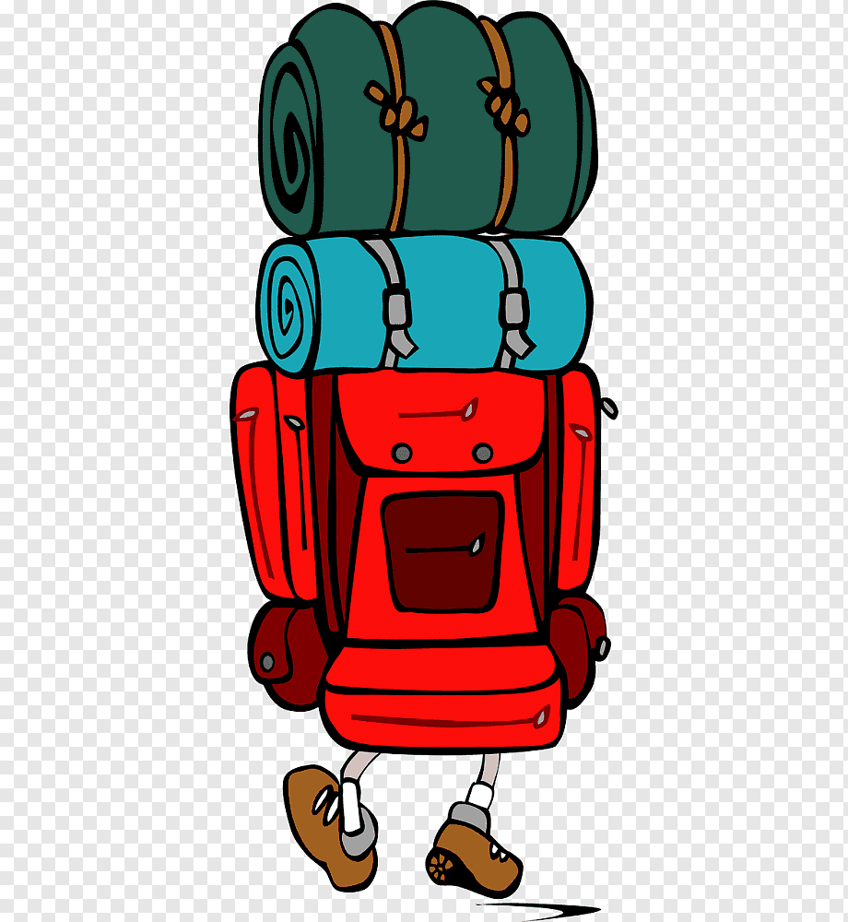

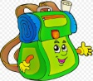
Цель:_____________________________________________________________
- «Собери рюкзак»

1 | 2 | 3 | 4 | 5

- «Остров безопасности»
Утверждения |  | да/нет
1. | Не приступайте к выполнению опыта, не зная, что и как нужно делать.
2. | Руками можно трогать все вещества.
3. | Бережно обращайтесь со стеклянной посудой.
4. | Во время работы соблюдайте осторожность, чистоту рабочего места и тишину.
5. | Не всегда нужно изучать инструкцию к работе.
6. | Обязательно попробуйте химические вещества на вкус.
7. | Работайте спокойно без суеты, не мешая соседям.
8. | Не загромождайте свое рабочее место предметами, которые не требуются для выполнения опыта.

- Причал «Лабораторный»
Опыт 1. Физические явления при горении свечи.
Что делали? | Что наблюдали? | Выводы?

Опыт 2. Строение пламени свечи.
Что делали? | Что наблюдали? | Выводы?

Измерить с помощью мультидатчика температуру пламени на разных уровнях у свечи и у спиртовки. Все данные измерения зафиксировать в таблицу на рабочих карточках.

Источник теплоты | Температура около фитиля | Температура в средней части пламени | Температура в верхней части пламени
Свеча
Спиртовка

Опыт 3. Обнаружение продуктов горения парафина и влияние воздуха на горение свечи.
Что делали? | Что наблюдали? | Выводы?

- Оцени работу себя, как члена команды по пятибалльной шкале (обведи баллы)
Мешал работе группы. | 0 баллов
Не принимал участия в работе группы, но и не мешал остальным. | 1 балл
Принимал небольшое участие в работе группы. | 2 балл
Принимал участие в работе группы, но выполнял свою часть работы не полностью или с помощью других участников группы. | 3 балла
Принимал активное участие в работе группы, справлялся со своей частью работы, но в работе были небольшие недочеты (ошибки, неполное изложение материала и т.п.) | 4 балла
Принимал активное участие в работе группы, полностью справлялся со своей частью работы, помогал другим участникам группы. | 5 баллов

Приложение 2
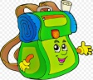
Самостоятельная работа
1 уровень
- Что является предметом изучения химии?
А) вещества Б) тела
В) вещества и тела Г) вещества, их свойства и превращения.

- Веществом является
А) кислород Б) гвоздь
В) монета Г) стеклянная палочка

- Физическое явление – это
А) приготовление пищи Б) гниение мусора
В) скисание молока Г) вытягивание алюминиевой проволоки

- Процесс перехода вещества из твердого агрегатного состояния в жидкое называется
А) испарение Б) конденсация
В) плавление Г) сублимация

- Верны ли суждения о правилах работы с лабораторным оборудованием?
- Мерный цилиндр используют для измерения объема жидкостей.
- Для прекращения горения спиртовки необходимо накрыть фитиль колпачком.
А) верно только А Б) верны оба суждения
В) верно только Б Г) оба суждения неверны

Самостоятельная работа
- уровень

1. Веществом является
А) стеклянная воронка Б) медная проволока
В) углекислый газ Г) железная скрепка

- Химическое явление - это
А) испарение воды Б) горение лучинки
В) образование инея Г) растворение сахара в воде

- Группа простых веществ
А) раствор сахара, воздух, азот, туман
Б) железо, серная кислота, стекло, водяной пар
В) алюминий, кислород, азот, медь
Г) вода, водород, цинк, углекислый газ
- Какие признаки характерны для алюминия как вещества?
А) легкий и легкоплавкий металл Б) пластичный и электропроводный металл
В) легкоплавкий и теплопроводный металл Г) всё перечисленные признаки верны

- Верны ли суждения о правилах работы с лабораторным оборудованием?
- Спиртовку следует зажигать спичкой.
- Проводить химические опыты можно только в чистой посуде.
А) верно только А Б) верны оба суждения
В) верно только Б Г) оба суждения неверны

Самостоятельная работа
- Уровень

- Химическими называют явления, в результате которых:
А) Из одних веществ образуются другие
Б) Изменяются размеры, форма тел или агрегатное состояние веществ, но состав остается постоянным
В) Изменяются агрегатные состояния веществ, состав веществ
Г) Не наблюдаются изменения веществ

- Укажите, где о водороде говориться как о химическом элементе
А) водород входит в состав органических соединений
Б) водород – самый легкий газ
В) водородом наполняют воздушные шары
Г) молекула воды содержит два атома водорода

- Какие прилагательные характеризуют свойства воды
А) жидкая Б) бесцветная В) белая
Г) пластичная Д) ароматная Е) прозрачная

- Процесс перехода газообразного вещества в жидкость называется
А) испарение Б) конденсация
В) плавление Г) сублимация

- Верны ли суждения о правилах работы с лабораторным оборудованием?
- Лабораторный штатив служит для закрепления спиртовки при выполнении опытов.
- Перемешивание растворов в пробирке проводят стеклянной палочкой.
А) верно только А Б) верны оба суждения
В) верно только Б Г) оба суждения неверны

Приложение 3
«Мозговой штурм»
Определите, как связаны логически картинки и определите тему урока.
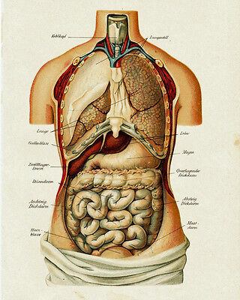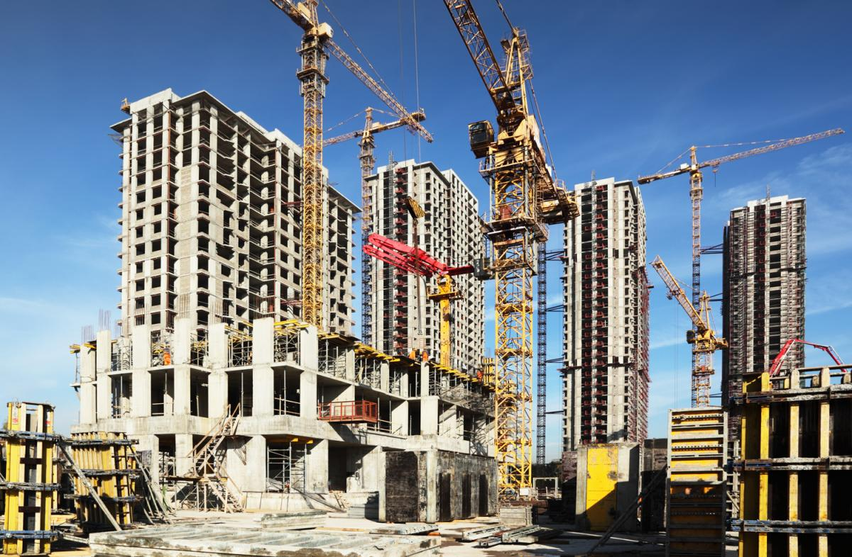

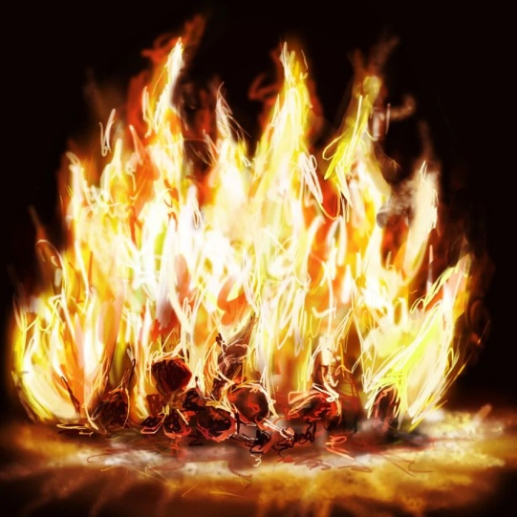

Приложение 4

- Английский химик Джозеф Пристли искал способ очистки воздуха, испорченного горением свечи. Он помещал под колокол вместе с горящей свечой разные вещи. Так под колокол попал пучок мяты, который делал воздух пригодным для горения. Опыты Пристли произвели сильное впечатление. Шведский исследователь Карл Шееле, скромный аптекарь, попытался повторить опыты Пристли в своей домашней лаборатории, где он проводил эксперименты в своё свободное время – в основном по ночам, но у него получилось, что растения не улучшали воздух, а делали его непригодным для горения. На основании своих опытов Шееле обвинил Пристли в обмане. Пристли стал повторять опыты, и тут обнаружился интересный факт: растения то улучшали воздух, то нет.
Был ли прав Шееле в своих претензиях?
Почему у Пристли получились двоякие результаты?
Что Пристли и Шееле не учли в своих экспериментах?

- Из перечисленных суждений о правилах работы с веществами в лаборатории и в быту выберите одно или несколько верных суждений.
А.Проводить опыты с углекислым газом можно без использования вытяжного шкафа.
Б. Работать с легковоспламеняющимися жидкостями необходимо вдали от источников огня.
В. При нагревании на спиртовке пробирки с раствором ее следует держать строго вертикально.
Г. Для более быстрого нагревания пробирки с раствором ее рекомендуется держать в верхней части пламени.

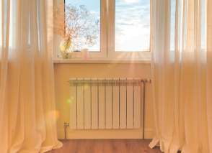
3. Почему батареи отопления обычно устанавливают внизу, под окнами?
Выберите один ответ.
A. Чтобы холодный воздух не дул из окна.
B. Чтобы они были менее заметны в интерьере комнаты.
C. Чтобы тёплый воздух дольше оставался в нижней части комнаты.
D. Чтобы тёплый воздух быстрее перемешивался с холодным.

4. Изучая движение воздушных потоков, Саша с папой решили провести эксперимент. Они взяли зажжённую свечу и стали располагать её в приоткрытой двери, ведущей из тёплого помещения на улицу, где было намного холоднее. Они последовательно помещали зажжённую свечу в положения 1, 2 и 3.
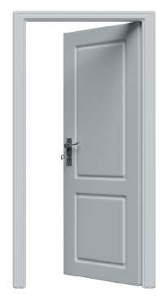
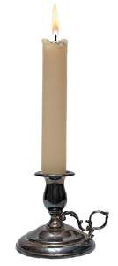
Какую гипотезу проверяли Саша и папа с помощью этого эксперимента?
1

3
2

